[**跟着9张思维导图学习Javascript**](http://www.cnblogs.com/coco1s/p/3953653.html)

学习的道路就是要不断的总结归纳，好记性不如烂笔头，so，下面将 po 出我收集的 9 张 javascript 相关的思维导图（非原创）。

**思维导图小tips：**

思维导图又叫心智图，是表达发射性思维的有效的图形思维工具 ，它简单却又极其有效，是一种革命性的思维工具。思维导图运用图文并重的技巧，把各级主题的关系用相互隶属与相关的层级图表现出来，把主题关键词与图像、颜色等建立记忆链接，思维导图充分运用左右脑的机能，利用记忆、阅读、思维的规律，协助人们在科学与艺术、逻辑与想象之间平衡发展，从而开启人类大脑的无限潜能。思维导图因此具有人类思维的强大功能。

分别归类为：

* javascript变量
* javascript运算符
* javascript数组
* javascript流程语句
* javascript字符串函数
* javascript函数基础
* javascript基础DOM操作
* 文档对象模型DOM
* javascript正则表达式

能够认真看完就是一次对javascript的回顾与提升，可以很好的检验基础。

**javascript变量**

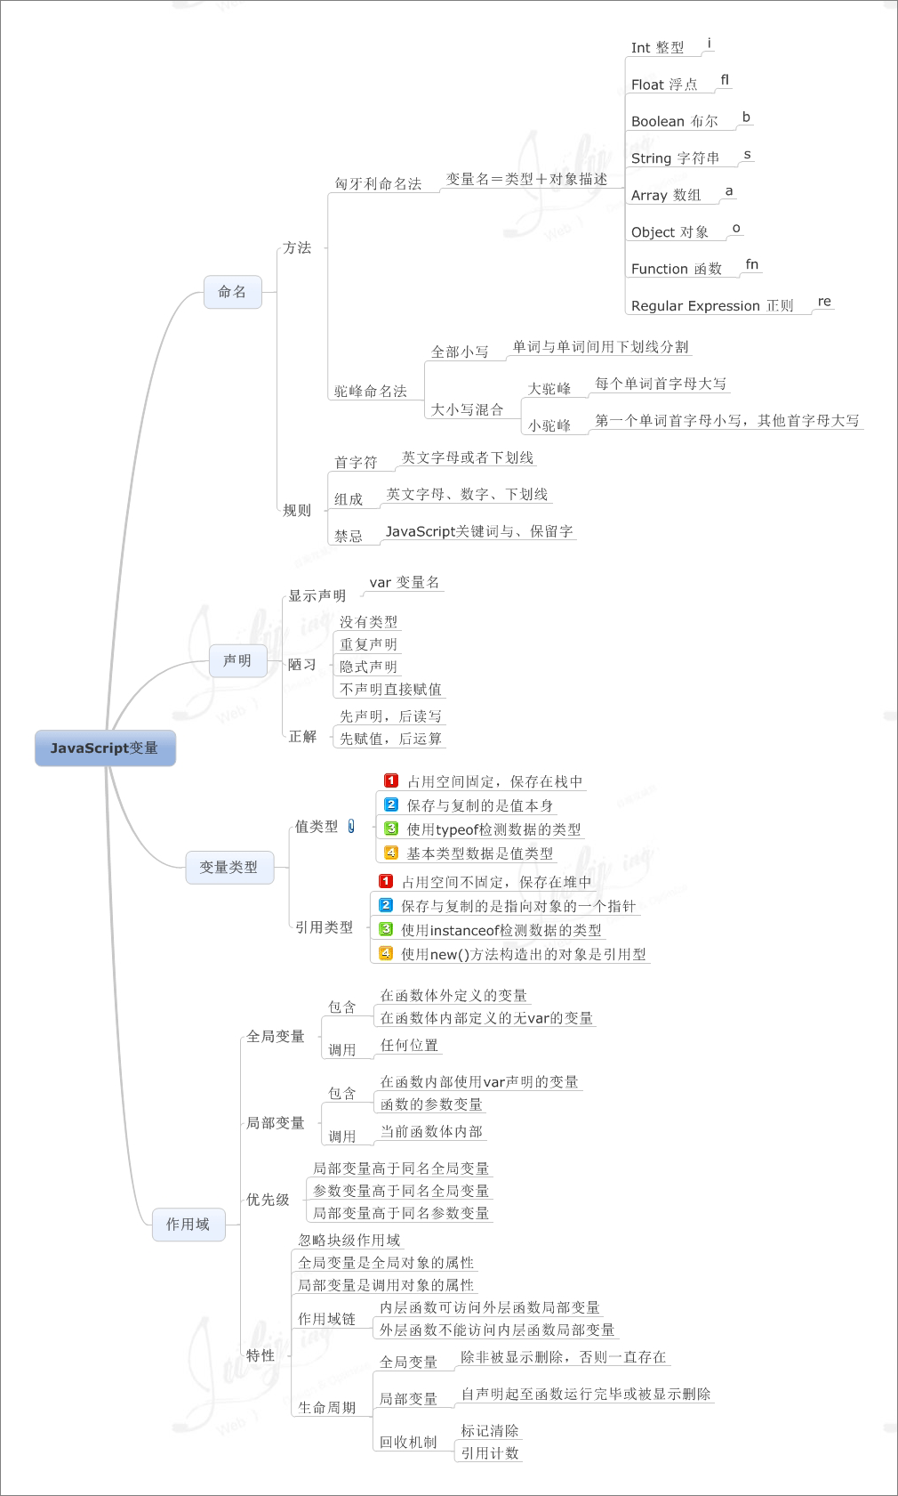

**javascript运算符**

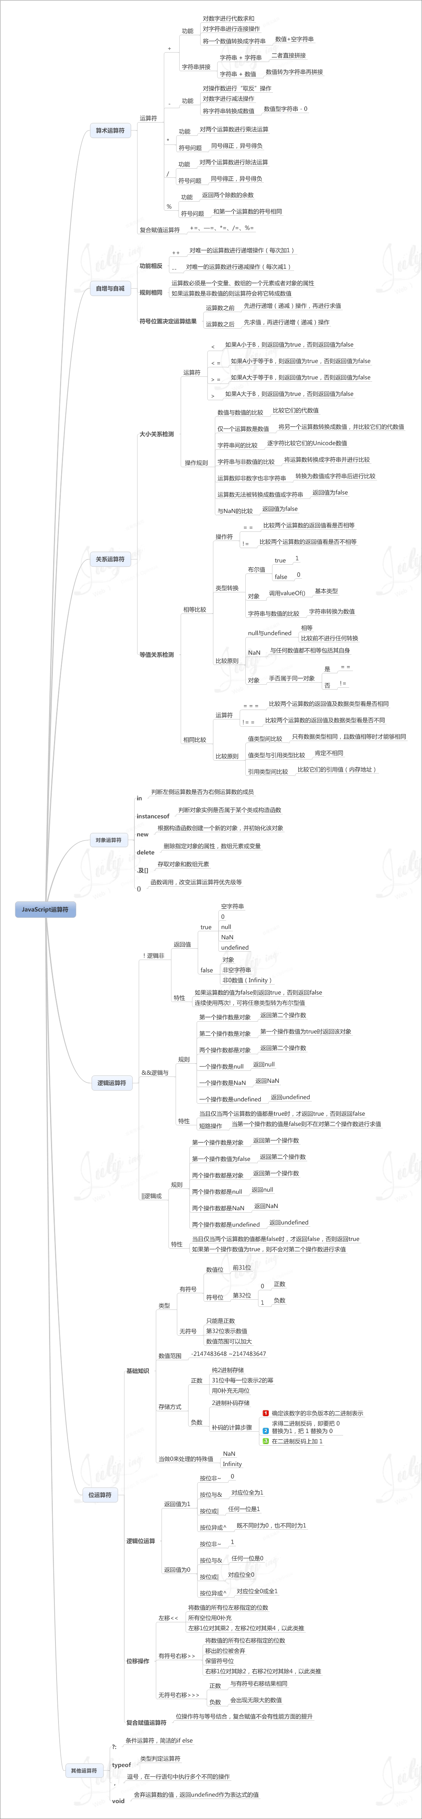

**javascript数组**

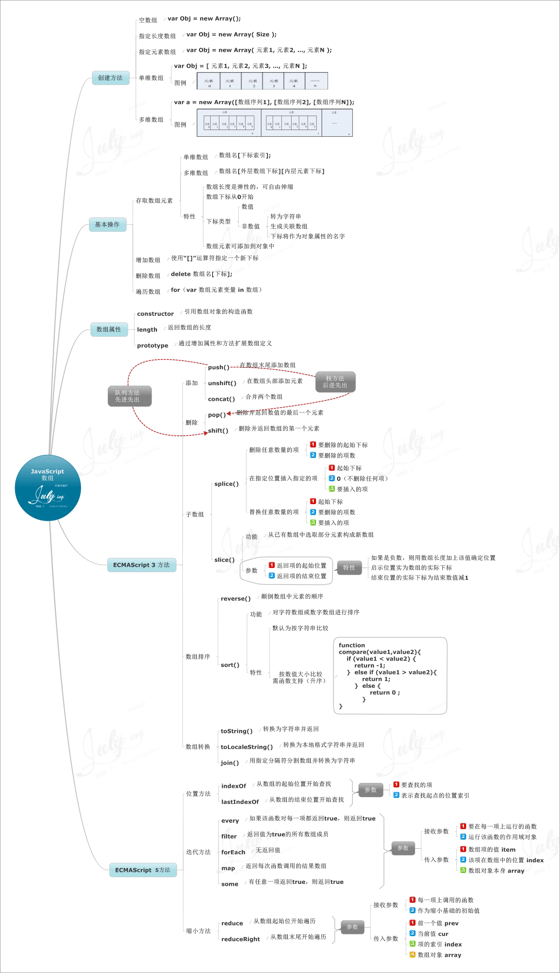

**javascript流程语句**

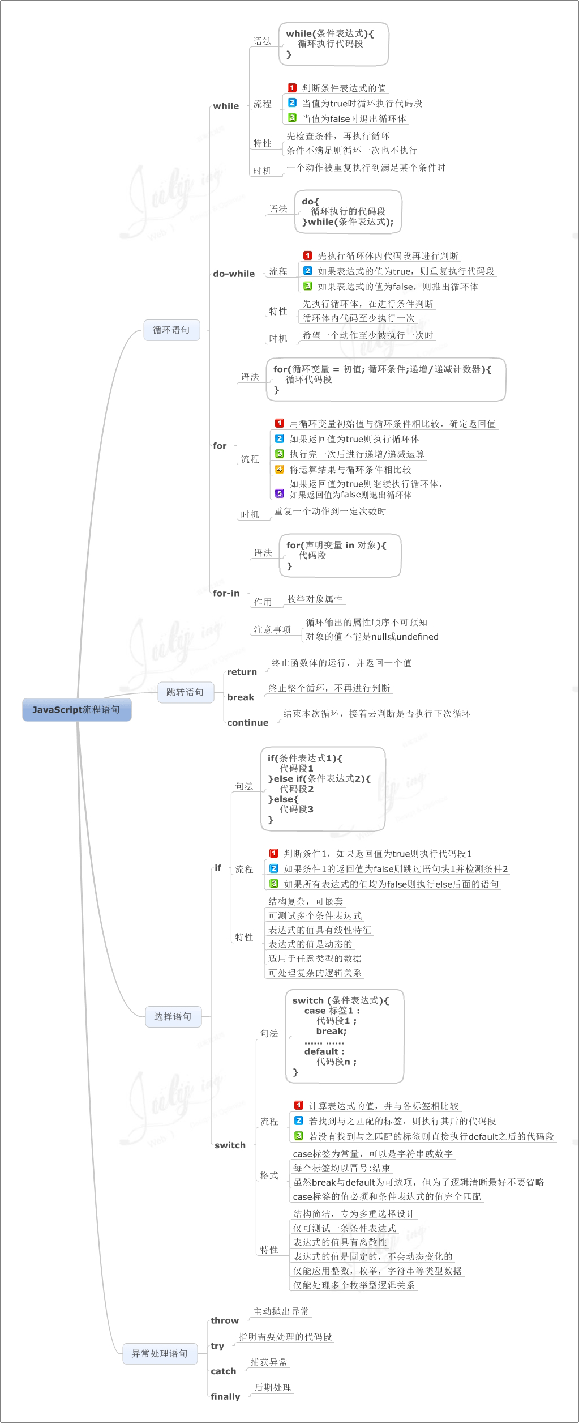

**javascript字符串函数**

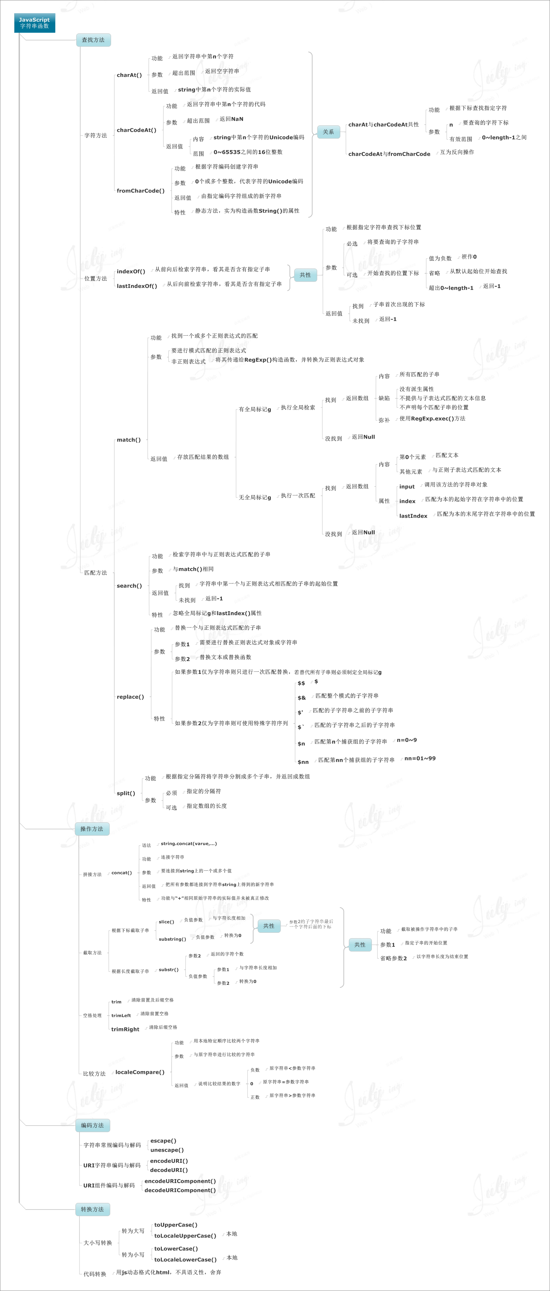

**javascript函数基础**

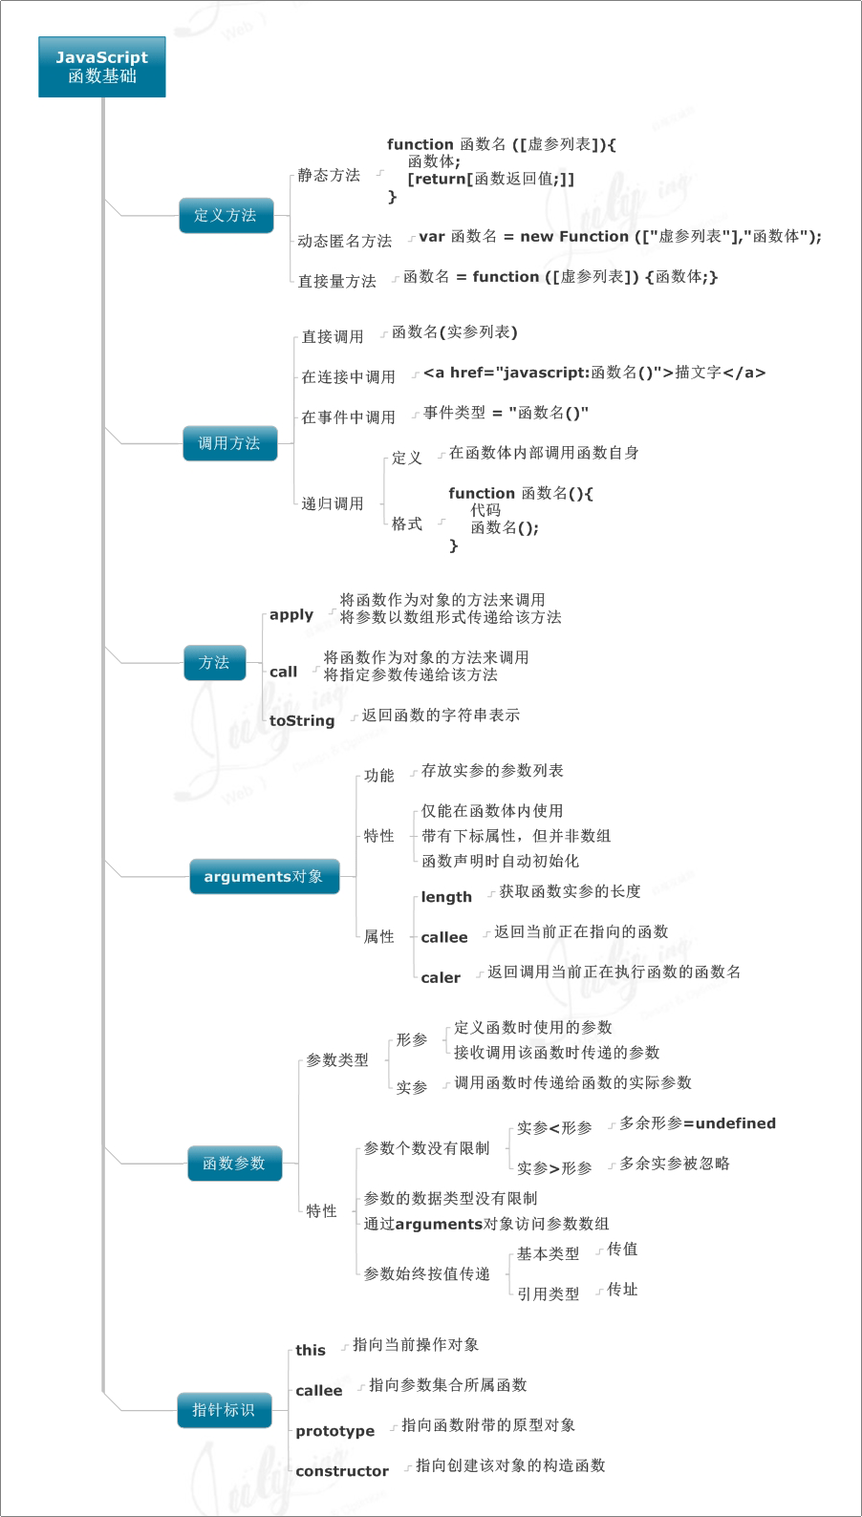

**javascript基础DOM操作**

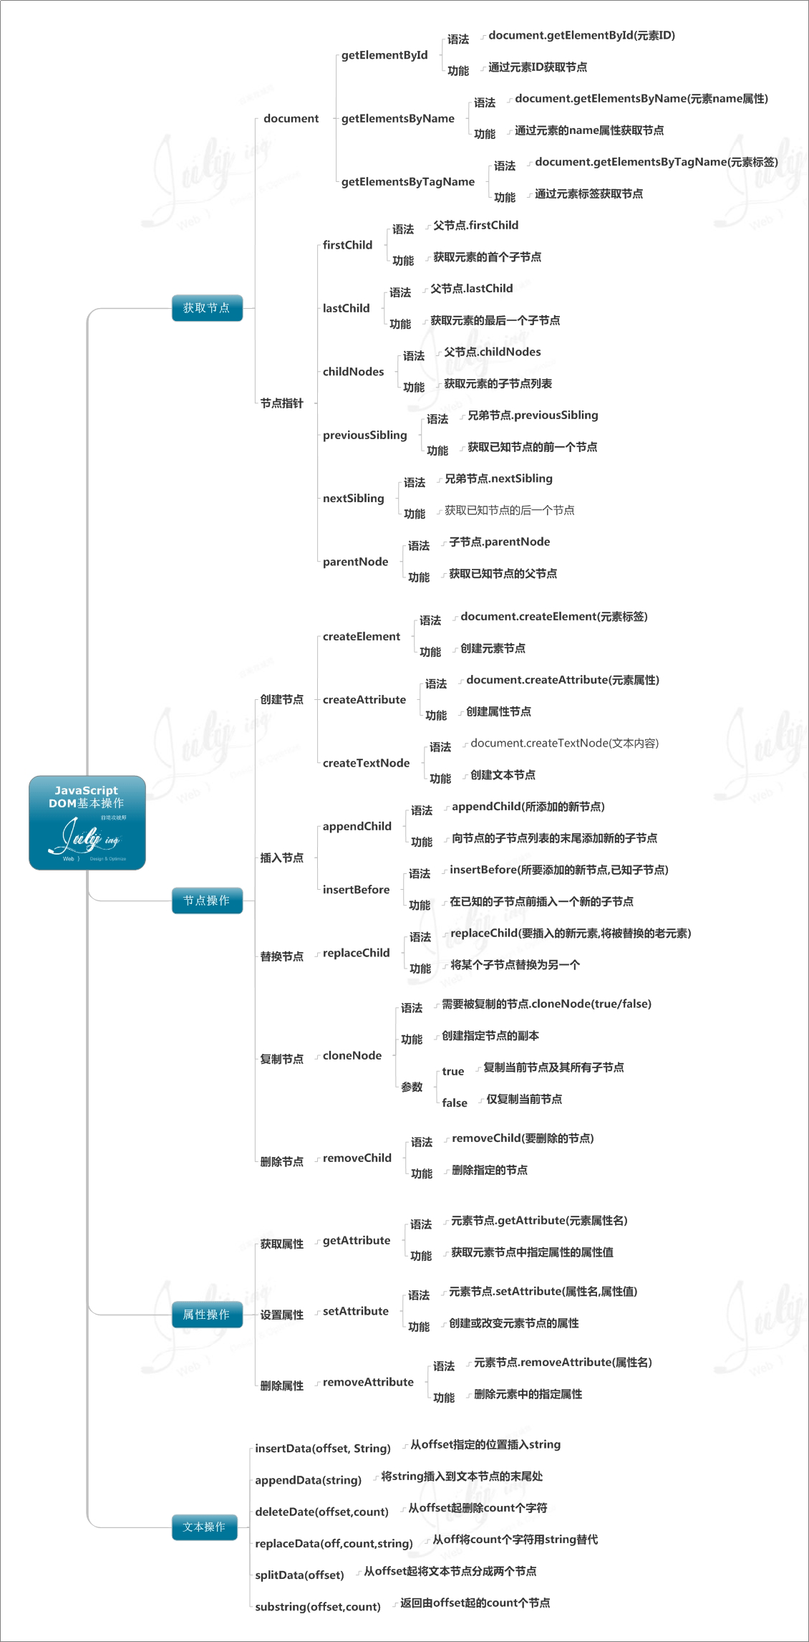

**DOM对象**

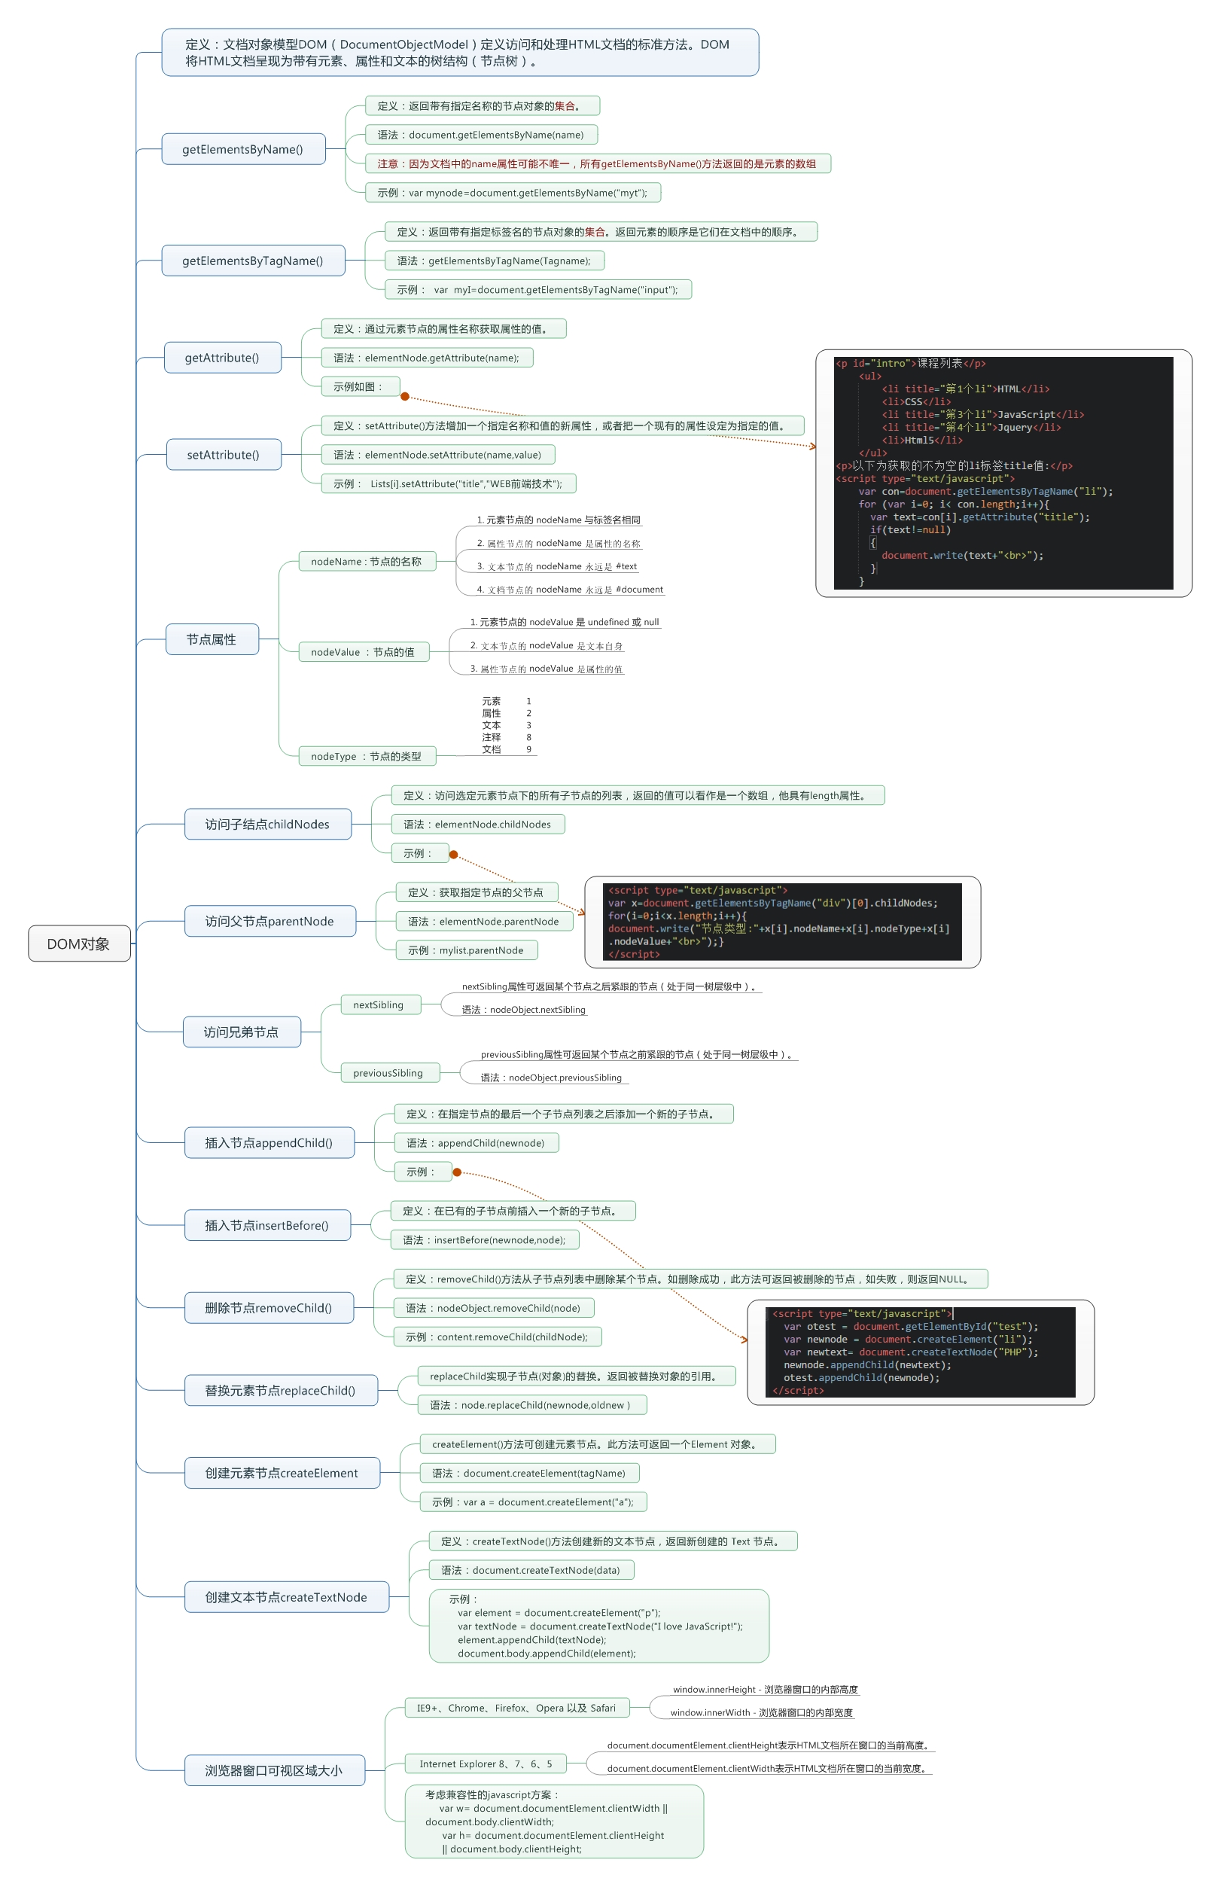

**BOM浏览器对象模型**

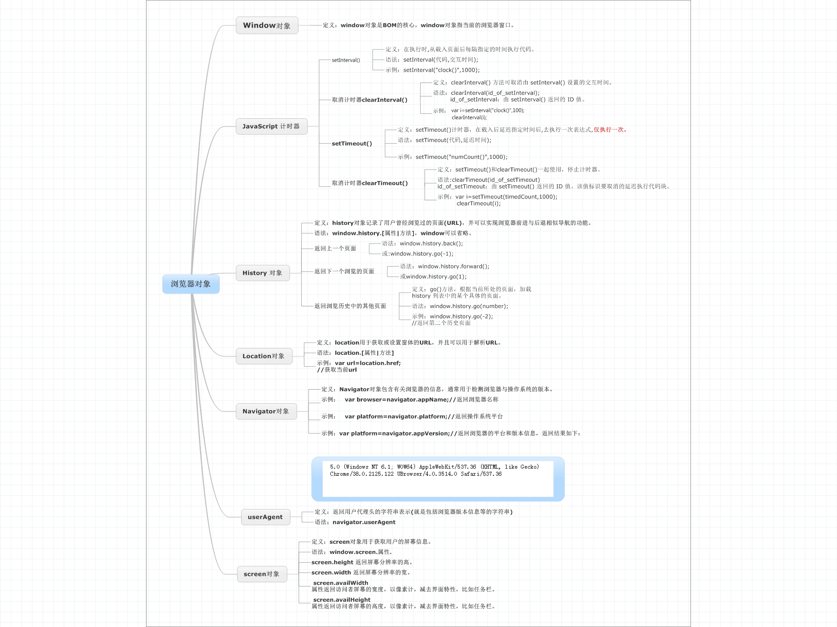

**javascript正则表达式**

